История школы
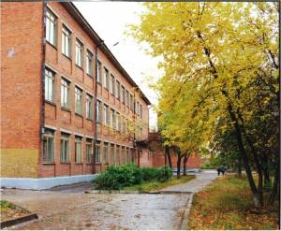
52 года назад в микрорайоне им.Ногина была открыта средняя общеобразовательная (в то время политехническая) школа №3. Ключ от строителей школы принял первый её директор - Герасимов Серафим Васильевич. Он был образцом во всём и для коллег, и для учащихся. Любил спорт, походы, привлекал к этому всю школу. Вторым директором стал Хворостинский Василий Дмитриевич, который 15 лет всю свою душу и силы отдавал школе. При нём сложился дружный, работоспособный коллектив: учителя начальных классов Мещерякова Екатерина Георгиевна и Грошева Валентина Яковлевна, учитель физики Морозова Людмила Ивановна, учитель географии Кузнецова Нина Сергеевна и многие другие, ныне почётные пенсионеры школы. За сорок восемь лет школу закончило 2887 ученика, из них 80 с медалями. И в этом большая заслуга сегодняшнего коллектива: учителей русского языка и литературы Слепокуровой Лидии Ивановны и Петрушиной Аллы Николаевны, учителей математики Юдиной Татьяны Николаевны и Коваленко Аллы Александровны,, учителя географии Худокормовой Ирины Юрьевны и других учителей Школа №3 -дала городу директоров образовательных учреждений: Гимназия №1 -Стёпина Галина Владимировна, Школа №9- Головина Елена Николаевна, Дом детства и юношества- Соколова Екатерина Анатольевна. В школе создан историко-краеведческий музей, в котором собран богатый материал по истории г. Серпухова и района, школы№3, занимает экспозиция, отражающая роль Серпухова в Великой Отечественной войне. Музей является Лауреатом Всероссийского смотра музее, посвящённого 55-летию Победы в Великой Отечественной войне, лауреатом смотра комплексных краеведческих музеев «Реликвии военных лет», посвященного 60-летию Победы. Четыре года назад была принята программа развития школы «Путь к успеху», которая открывает новые возможности в деле обучения и воспитания молодого поколения России. Школа первая в городе создала медико-психолого-педагогическую службу, которая оказывает психологическую и всестороннюю поддержку каждому ребёнку. Не случайно девизом педагогического коллектива школы №3 являются символичные слова: «Верить, Надеяться, Терпеть, Прощать и Любить».

